Kognitive Aktivierung beim Experimentieren in Tischgruppen

Experimentier-Training in heterogenen Lerngruppen

Karl-Martin Ricker, 2022

Dieses Mal ist es anders. Sonst ist es mir immer sehr wichtig, meine Schüler:innen in die Planung eines Unterrichtsprojekts einzubinden. Aus einem interesseweckenden Einstieg ergibt sich dann im Gespräch mit der Klasse eine zentrale Forschungsfrage. Aus der leiten wir gemeinsam weitere Detailfragen ab, die es in den folgenden Unterrichtsstunden experimentell und nachforschend zu klären gilt. Die Lernenden folgen also einem selbstentwickelten Forschungsplan. Das selbstständige Forschen und Lernen der Schüler:innen prägt meinen Unterricht. Doch das setzt voraus, dass die Kinder dazu auch in der Lage sind. Manche verfügen schon in der fünften Klasse über einen ausgeprägten Forschergeist und führen Experimente mit Begeisterung durch. Andere haben wenig Selbstvertrauen in die eigenen Fähigkeiten und Fertigkeiten. Manche haben auch noch große Probleme beim Lesen und Schreiben. Die Kompetenzen in einer Inklusionsklasse sind sehr unterschiedlich. Auch ich muss die Stärken der einzelnen Kinder im fünften Schuljahr erst noch entdecken, um sie für den naturwissenschaftlichen Unterricht nutzen und fördern zu können.

Organisation des Unterrichts
Aber, wie gesagt, dieses Mal gehe ich anders vor. Ich binde die Kinder meiner fünften Klasse nicht in die Unterrichtsplanung ein. Stattdessen gebe ich das Thema „Funktionen unseres Körpers“ und sechs verschiedene Experimentier-Aufgaben vor (AB 1-6). Allerdings halte ich die Anleitungen bewusst offen. Die Lernenden sollen selbst überlegen, wie sie ihre Körperfunktionen untersuchen können. Damit die Kinder meiner Inklusionsklasse nicht überfordert werden, gebe ich einige Materialien vor, die sie benutzen können. Diese stelle ich auf einem Rollwagen zur Verfügung. Weitere Experimentiermaterialien kann ich auf Anforderung rasch aus einem Nebenraum besorgen. Abbildungen und Tipps helfen ebenfalls bei der Entwicklung des Versuchs-Designs. Die Experimente sollen von jeweils vier Kindern an Tischgruppen durchgeführt werden. Uns stehen pro Woche eine Doppelstunde und eine Einzelstunde dafür zur Verfügung. In der Doppelstunde wird selbstständig in Gruppen experimentiert. Die Einzelstunde nutzen wir als „Forscherkonferenz“, in der wir uns gemeinsam im Stuhlkreis mit einem oder zwei Versuchen auseinandersetzen. Diese Stunde dient nicht nur der Präsentation der Versuche, sondern auch zur Klärung offener Fragen, zur Einführung von Fachbegriffen und zur Einübung der Fachsprache.

Eine spezielle Zielsetzung
In meiner fünften Klasse möchte ich mit dieser Unterrichtseinheit die Kooperationsfähigkeit der Schüler:innen beim Experimentieren in Tischgruppen fördern. Ebenso wichtig ist es mir, das Selbstvertrauen in das eigene Denkvermögen zu stärken. Denn viele scheuen sich, ihre Fragen, Vermutungen und Ideen im Unterrichtsgespräch vor der ganzen Klasse zu äußern. Und auch während der Zusammenarbeit in den Tischgruppen halten sie sich bedeckt. Manche Kinder halten sich lieber im Hintergrund. Nicht selten prägt auch die Angst davor, Fehler zu machen, das eigene Verhalten. Da nützt es auch wenig, wenn ich wiederholt betone, dass sie davor keine Angst haben müssen, da ich ihre Äußerungen nicht nach Richtig und Falsch bewerte, sondern jede Frage, Vermutung und jeden Gedanken wertschätze. Fehlerhafte Schülervorstellungen sind sogar ein hervorragender Anlass, sich mit dem jeweiligen Sachverhalt auseinanderzusetzen. Diese Erfahrung müssen sie wieder und wieder machen, bis sie sich trauen, sich regelmäßig öffentlich zu äußern.

Probleme in der Team-Arbeit
Am ehesten gelingt das bei der Zusammenarbeit in der Tischgruppe. Sitzt eine Freundin oder ein Freund mit am Tisch, dann fällt es ihnen leichter, sich aktiv zu beteiligen, weil sie die erforderliche Sicherheit spüren. Das muss man bei der Zusammensetzung der Tischgruppen immer berücksichtigen. Doch auch bei der Tischgruppenarbeit haben manche Kinder und Jugendliche schon die Erfahrung gemacht, dass „Team“ bedeutet „Toll, ein anderer macht `s“. Aus Unterrichtsbeobachtungen kenne ich die Methode der Aufgabenverteilung beim Experimentieren: Eine Person ist Materialwart:in, eine Experimentator:in, eine Zeitwächter:in und eine Protokollant:in. Die Rollen können von Stunde zu Stunde wechseln. Auf den ersten Blick sind alle aktiv beteiligt. Aber schon beim zweiten Blick fällt auf, dass sich zwei Personen kaum mit dem Experiment befassen müssen. Die experimentierende Person freut sich möglicherweise über die besondere Aufgabe oder sie fühlt sich überfordert und allein gelassen. Die Protokollant:in denkt nicht selten, sie habe die A-Karte gezogen. Die beiden anderen drängen manchmal darauf, schnell fertig zu werden. Kognitiv aktivierend wirkt diese Aufgabenverteilung nur auf wenige Lernende.

Kooperatives Lernen
Ähnliche Probleme kennt man auch aus anderen Fächern. Die Methoden des kooperativen Lernens sollen nicht nur die Zusammenarbeit fördern, sondern auch das Vertrauen in die eigenen Kompetenzen stärken. Sehr bekannt ist die D-A-B-Methode (Denken – Austauschen – Besprechen), zu der man ein sogenanntes „Platzdeckchen“ bereitstellt, auf dem jedes Gruppenmitglied seine Gedanken und Ideen einträgt. Nach der mündlichen Vorstellung der eigenen Notizen einigen sich die Gruppenmitglieder schließlich auf ein gemeinsames Ergebnis.
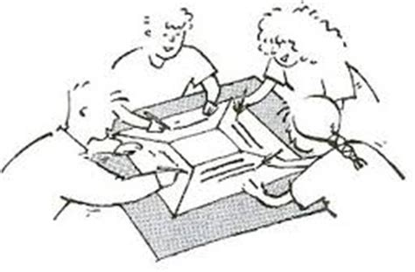
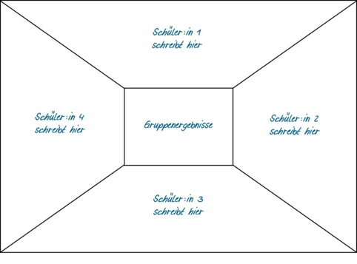

Die D-A-B-Methode kann sowohl zum Einstieg in ein neues Thema, zum Aktivieren des Vorwissens, zur Wiederholung und auch zur Reflexion über ein behandeltes Thema angewendet werden.
Diese Methode lässt sich auch für manchen Aufgaben im naturwissenschaftlichen Unterricht gewinnbringend einsetzen. Für das Experimentieren in Tischgruppen haben mein Kollege, Ulf Schweckendiek, und ich sie allerdings in der äußeren Form angepasst. Das Grundprinzip bleibt jedoch bestehen. Wir nennen unser „Platzdeckchen“ „Ich-Wir-Plakat“. (Siehe auch Heft 2 „Rund ums Experimentieren“)

Arbeit mit dem „Ich-Wir-Plakat“
Die individuelle Stillarbeit wechselt sich dabei in drei Schritten mit dem Austauschen, Besprechen und der Einigung auf einen gemeinsamen Text ab. Das hier in DIN-A4-Format vorliegende Plakat vergrößere ich auf zwei DIN-A3 Hälften, die ich laminiere und dann zu einem DIN-A2-Plakat zusammenklebe. Auf diese Weise kann ich sie immer wieder verwenden, denn auf den Plakaten wird nichts geschrieben. Alle Texte oder Zeichnungen werden auf kleine Post-It-Zettelchen geschrieben, die ich vor Beginn der Gruppenarbeit austeile. Diese Zettelchen haben eine besondere Wirkung. Manche Kinder freuen sich über das kleine Format, auf das sie ja nicht viel schreiben können. Andere fühlen sich herausgefordert, die Fülle ihrer Gedanken in möglichst kleiner Schrift und bei Bedarf auch auf der Rückseite unterzubringen. Und wer nicht schreiben kann, der darf eine Skizze anfertigen. Also eine von allen zu bewältigende Aufgabe. Damit erfüllt der Einsatz dieser kleinen Zettelchen die Grundanforderung für gelingendes Lernen: Herausforderung, Sicherheit und Verbindlichkeit.
Der Vorteil dieser Methode besteht darin, dass alle kognitiv aktiv beteiligt sind. Alle können sich auf ihrem jeweiligen Lernniveau einbringen. Sie nutzen ihre Eintragungen, um die eigenen Gedanken zur Diskussion zu stellen, um sich schließlich auf ein gemeinsames Ergebnis zu einigen. Dabei fällt auch den leistungsstarken und schnellen Schüler:innen auf, dass es sich lohnt, alle Beiträge zu prüfen, zu diskutieren und zu berücksichtigen. Nicht nur leistungsschwache Schüler:innen profitieren davon, auch alle anderen.

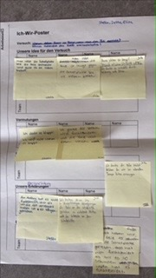
Die Anleitungen zum Experimentieren werden auf halb- oder ganzseitigen Arbeitsblättern zur Verfügung gestellt. Die Aufgabenstellung muss möglichst offen sein, so dass die Lernenden eigene Ideen zur Realisierung des Experiments entwickeln können. Aber nicht jedes Experiment beginnt mit einem zu entwickelnden Versuchsdesign. Manche Experimente benötigen eine detailliertere Anleitung. Dann beginnt die Arbeit in der Gruppe entweder mit den Vermutungen oder auch mit Beobachtungen. Es gibt also drei Plakat-Varianten. Auf den Anleitungen gebe ich die jeweilige Variante an. Sie starten mit
A: Eigene Ideen, B: Vermutungen oder C: Beobachtungen.
(siehe Heft 2). Für die hier beschriebenen Experimente wird aber nur die Variante A benötigt, denn die Kinder sollen mithilfe des Anregungsbogens selbst ein genaueres Versuchsdesign entwickeln.

Beispiel eines Ich-Wir-Plakats

Einsatz im Unterricht
Der Einsatz dieser Methode eignet sich nicht nur für jüngere Klassen, sondern auch für ältere in der Sekundarstufe I. Sie ist ein Hilfsmittel für das Tischgruppentraining, also eine Art Scaffolding. Die Plakate werden nur so lange gebraucht, bis sich in den Tischgruppen eine partnerschaftlich-gleichberechtigte, wertschätzende Zusammenarbeit entwickelt hat, in der jede Person zu ihrem Recht kommt.
Bei den ersten Einsätzen des Plakats gilt es jedoch, eine Schwierigkeit zu überwinden. In der Ich-Phase dürfen die Lernenden nicht miteinander sprechen. Das gelingt anfangs selten. Selbst wenn Erwachsene die Methode in meinen Fortbildungen erproben, neigen sie dazu, sogleich mit dem mündlichen Austausch zu beginnen. Doch dabei dominieren meist nur die Eifrigen, die Schnelldenker oder auch die mit dem größten Einfluss in der Gruppe. Es sollen aber alle Gruppenmitglieder ihre Gedanken zu Papier bringen und gleichberechtig vorstellen.
Deshalb muss man als Moderator unbedingt auf die Einhaltung der Regel achten und diese gut begründen. Wenn das im Unterricht nicht gleich gelingt, darf man nicht aufgeben. Training macht den Meister. Und ein Feedback am Ende wirkt sehr lernförderlich.

Hilfestellungen
In sehr heterogenen Klassen kann es vorkommen, dass manche Schüler:innen ohne Hilfe keinen Ansatz zur Lösung der Aufgabe finden. Für den Fall kann man Hilfekarten zur Verfügung stellen. Allerdings setze ich solche Hilfekarten nur sehr selten ein. Ich habe festgestellt, dass manche Schüler:innen die Hilfekarten nicht nutzen, um nicht dumm dazustehen. Deshalb beobachte ich die Tischgruppen und wenn ich feststelle, dass Hilfe benötigt wird, dann liefere ich passende Impulse. Damit kann ich flexibler auf die Schwierigkeiten eingehen. Manchmal reicht schon eine Geste oder ein Fingerzeig, um die Aufmerksamkeit auf die richtige Stelle zu lenken. Für Berufseinsteiger:innen können die Hilfekarten aber eine Entlastung darstellen.

Ausgewählte Experimente
In dieser Unterrichtseinheit setze ich 6 Anregungsbögen zu grundlegenden Körperfunktionen ein, die vor allem beim Sport gut zu beobachten sind. Es geht dabei um die Kraft der Muskeln, die Reaktionsgeschwindigkeit, das Schwitzen, den Herzschlag und die Atmung.
Die Aufgaben sind für den Anfangsunterricht in Jahrgang 5 ausgelegt, daher erschließen sich die Experimentiermöglichkeiten für Erwachsene sehr schnell. Aber die Fünftklässler müssen aus den unvollständigen Angaben und Tipps konkrete Versuchsanordnungen entwickeln.
Dafür sind alle Ideen willkommen und werden nach dem individuellen Notieren auf den Post-It-Zetteln vorgestellt und mit dem Ziel diskutiert, sich auf ein gemeinsames Vorgehen zu einigen.
Schüler:innen dieser Altersstufe haben noch ein großes Bewegungsbedürfnis. Dem werden diese Aufgaben auch gerecht. Einige Kinder müssen dafür den Raum und gegebenenfalls auch das Gebäude verlassen, um eine sportliche Übung zu absolvieren. Das dürfen sie, wenn sie mir zuvor ihren Plan vorgestellt haben und sich für eine vereinbarte Zeit abgemeldet haben. Man muss sich – und vielleicht auch die Lehrkräfte in den Nachbarklassen – auf einen etwas turbulenteren Unterricht einstellen. Dafür erlebt man aber auch, wie die Kinder hochmotiviert mit Begeisterung sportliche Übungen durchführen und experimentieren.
Manche praktischen Aufgaben gelingen auch nicht gleich. Dann stehe ich hilfreich zur Seite und mache die Übung oder Messverfahren (z.B. Pulsmessen) einmal vor. Für uns Lehrkräfte kann es hilfreich sein, diese zu Hause einmal selbst ausprobiert zu haben.
Natürlich kann man diese Aufgaben arbeitsteilig durchführen lassen, um sie anschließend in der Klasse zu präsentieren. Dann kommt man vielleicht mit einer Doppelstunde aus. Meine Schüler:innen drängten mich aber, möglichst viele der Übungen und Experimente auch selbst durchführen zu dürfen. Dem habe ich gerne nachgegeben, denn damit üben sie ja auch gleich die hier vorgestellte Methode der Zusammenarbeit.

Didaktik nach Martin Wagenschein
Mit dieser Methode folge ich der Pädagogik des Physik-Didaktikers und Lehrers an der Odenwaldschule, Martin Wagenschein (1896-1988), der die experimentelle und kognitive Auseinandersetzung mit den Phänomenen der Natur in den Mittelpunkt seines Unterrichts stellte. Dabei kam es ihm vor allem darauf an, nicht nur Wissen zu vermitteln, sondern das selbstständige Forschen und Verstehen zu stärken. Statt des üblichen deduktiven Vorgehens im Unterricht wählte er das induktive Verfahren.

Deduktive Vermittlung  - Regel wird vermittelt  - Verifikation der Regel an Beispielen  - Anwendung der Regel auf neues Beispiel | Induktives Lernen und Verstehen  - Erforschung mehrerer Beispiele eines Phänomens  - Herausarbeiten der gemeinsamen Merkmale  - Formulierung einer Regel
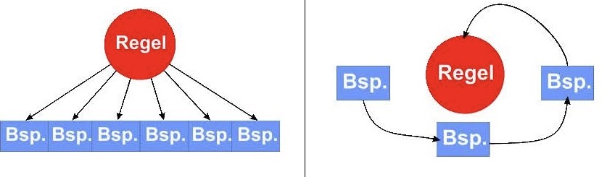

Induziert wird das Lernen zum Beispiel durch ein merkwürdiges Phänomen, eine ungewöhnliche Behauptung, einen provozierenden Versuchstitel, oder, wie in diesem Fall, durch eine motivierende Aufgabenstellung. Die Alltagstheorie der Lernenden wird dadurch infrage gestellt (kognitive Dissonanz) und regt zum Nachdenken und Forschen an, eine Grundvoraussetzung für die Revision und Erweiterung der eigenen Vorstellungen vom Funktionieren der Welt.
Für diese Art des Unterrichts braucht man mehr Zeit als für die Wissensvermittlung durch die Lehrkraft, aber sie ist deutlich lernwirksamer und nachhaltiger. Martin Wagenschein empfiehlt daher das exemplarische Lernen. Sein Aufruf „Rettet die Phänomene!“ bedeutet, den Lernenden die erforderliche Zeit für das eigene Forschen und Lernen anhand ausgewählter Phänomene zu geben. Damit habe ich nicht nur in dieser Unterrichtseinheit sehr gute Erfahrungen gemacht.

Lit.: Martin Wagenschein, Verstehen lehren, Beltz Bibliothek, 1982 (antiquarisch)
Powerpoint-Präsentation: http://martin-doepel.de/pdf/physik/Wagenschein.pdf
https://www.seilnacht.com/Wagen.htm
http://www.eichelberger.at/15-reformpaedagogik/martin-wagenschein/55-martin-wagenscheins-exemplarischer-unterricht

